Сообщать об открытии подразделения надо по-новому
Обращаем внимание на Приказ ФНС России от 30.10.2023 N ЕД-7-14/785@.
Документ находится в ИБ «Российское законодательство (Версия Проф)»/ ИБ «Российское законодательство»/ ИБ «Нормативные документы».

 | ИЗ ДОКУМЕНТА ВЫ УЗНАЕТЕ  С 16 декабря сообщать об открытии подразделения надо по новой форме. Правки незначительные: заменили штрихкоды и в сведения об обособленном подразделении добавили строку для указания номера земельного участка. Также скорректировали формат сообщения и порядок его заполнения.
 | РЕКОМЕНДУЕМЫЙ ПОИСК В КОНСУЛЬТАНТПЛЮС  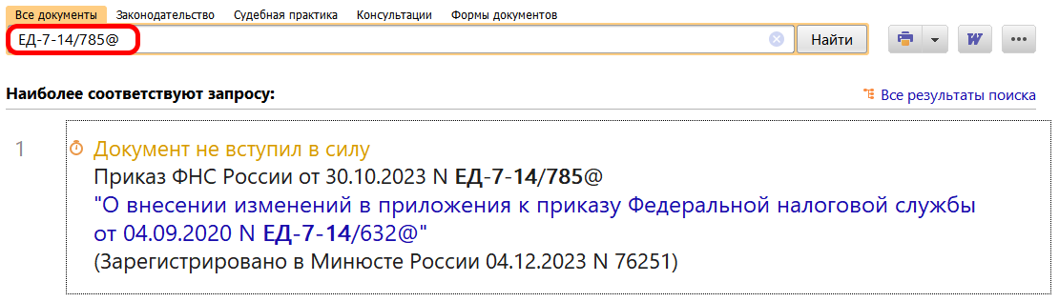
 | ДОПОЛНИТЕЛЬНАЯ ИНФОРМАЦИЯ  О том, как открыть обособленное подразделение, можно узнать из Типовой ситуации: Обособленное подразделение: открытие, регистрация, смена адреса (Издательство "Главная книга", 2023).
 | 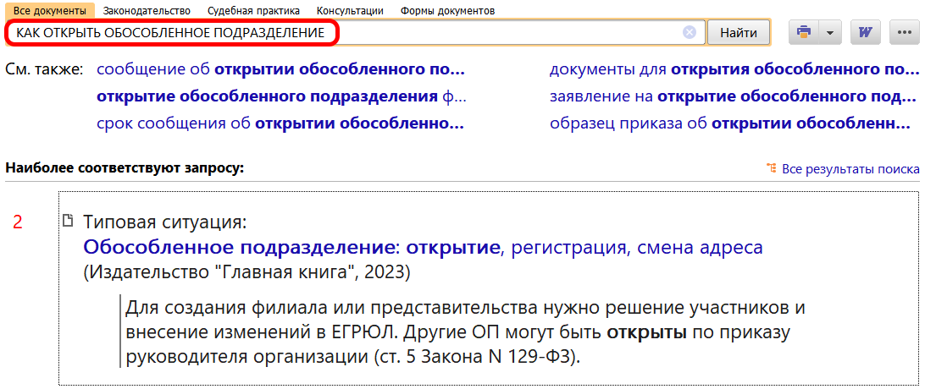
1

